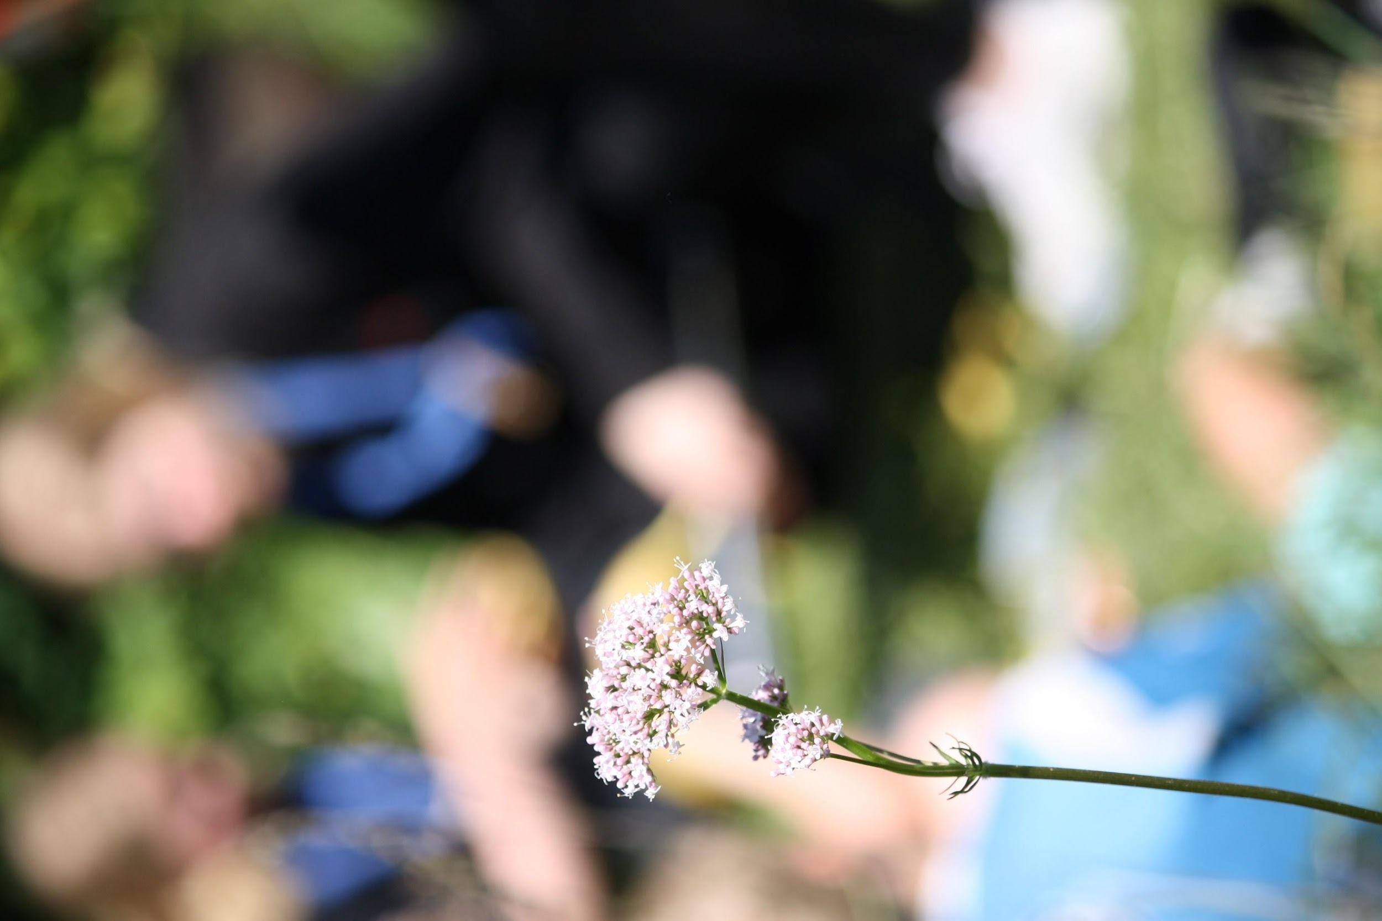
ÅRSMELDING 2022

Innhold

Innledning 3
1. Kretsens ledelse og administrasjon 4
1.1 Årsmøte og kretsting 4
1.2 Kretsstyrets sammensetning 4
1.3 Kretsstyremøter 4
1.4 Ansatt 4
1.5 Lager 4
1.6 Torbjørg Hauge / Bergen Senior 1’s legat 5
1.7 Prosjekt- og ledertreningsfondet 5
2. Arbeid i kretsen 6
2.1 Ung Aktiv Bjørgvin 6
2.2 Mentorgruppen 7
2.3 Roverarbeid 8
2.4 Snøhulekurs 9
3. Arrangementer i samarbeid med andre 10
3.1 Vestlandsmesterskap i speiding 10
3.2 Bymanøver 30. oktober, Bergen 10
4. Deltakelse på landsplan 11
4.1 Roverkontaktsamling 11
4.2 Roverkongress 11
4.3 NM i speiding 10.-12. juni i Levanger, Trøndelag 11
5. Samarbeidspartnere 12
5.1 Speidersenteret: Husstyret 12
5.2 Hordaland krins av Norges Speiderforbund (NSF) 12
5.3 KFUK–KFUM Bjørgvin 12
5.4 St. Georgs Gildene 12
6. Grupper og medlemmer 13
6.1 Medlemstall 13
6.2 Nye grupper 13
6.3 Nedlagte grupper 14
6.4 Gruppeoversikt per des. 2022 14

Innledning

Bjørgvin krets av Norges KFUK–KFUM-speidere er en barne- og ungdomsorganisasjon som er lokalisert i Vestland og har hovedkontor i Bergen sentrum, Marken. Bjørgvin krets strekker seg fra Nordhordland i nord til Os i sør og omfatter 12 aktive speidergrupper. Rammen for vårt arbeid er friluftsliv. Naturen brukes til lek og læring. Friluftslivet gjør oss i stand til å mestre nye utfordringer. Gjennom utendørsaktiviteter og opplevelser lærer vi å bli kjent med, ta vare på og sette pris på naturen. I friluft opplever vi glede, avkobling, opplevelser og fellesskap.
Personlig utvikling har et stort fokus. KFUK–KFUM-speiderne får opplevelser som gir mestring, som igjen gjør at vi utvikler oss. Barn og unge får gradvis større ansvar og utfordringer, noe som utvikler den enkelte i trygge rammer. Personlig utvikling handler om å hjelpe den enkelte speider til å være bevisst og aktivt involvert i sin egen utvikling. Det gjør dem i stand til å utvikle seg på sin egen måte og i sitt eget tempo. Dette gjør dem til gode ledere i ung alder og som også har søkelys på våre verdier. Verdiene til KFUK–KFUM-speiderne er: kristen tro, fellesskap, friluftsliv, personlig utvikling og samfunnsengasjement.

Forkortelser:
Bjørgvin krets av Norges KFUK–KFUM-speidere (Bjørgvin krets)
Hordaland krins av Norges speiderforbund (Hordaland krins)
KFUK–KFUM Bjørgvin (Sivilkretsen)
St. Georgs Gildene (Gildene)

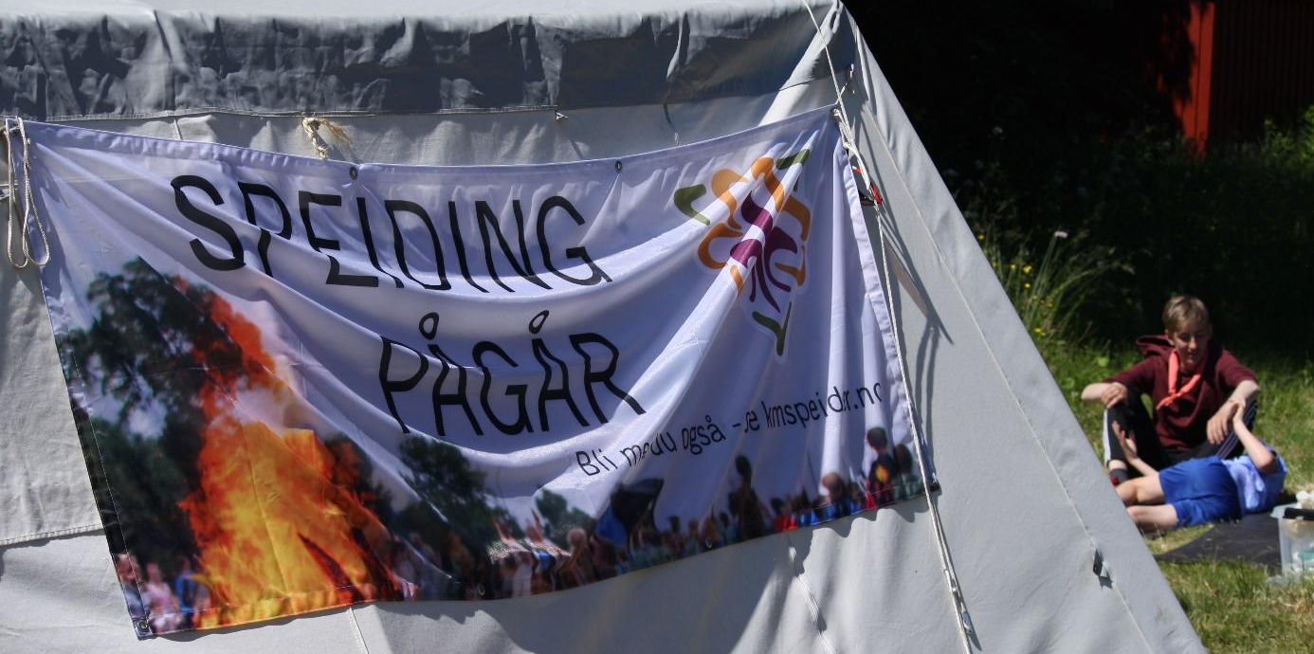
Foto: Kine Nyhammer

1. Kretsens ledelse og administrasjon

1.1 Årsmøte og kretsting

Årsmøtet ble avholdt 13. mars 2022 på Clamp On, Laksevåg. Totalt 18 stemmeberettigede ved åpning av møtet, samt 2 observatører. Møtet ble gjennomført med ordstyrer Erlend V. Thorsen. Alle saker ble gjennomgått og vedtatt.

1.2 Kretsstyrets sammensetning
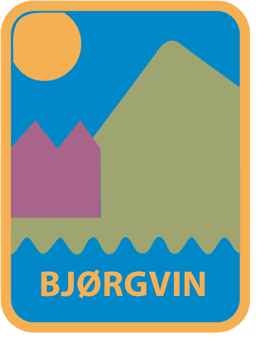
Etter årsmøtet 2022 bestod kretsstyret av:
Kretsleder: Herleik Overøye Johnsen - 41. Bergen
Visekretsleder: Morten Ormberg – Morvik
Styremedlem: Karina Myrdal – Eidsvåg
Styremedlem: Christian Hagenæss Lundberg - Rolland
Styremedlem: Martine Stølen Akse - 41.Bergen
Styremedlem: Baard Brattebø - 1.Os
Vara: Louise Løkkeland – Loddefjord 1
Vara: Hanne-Emilie Svanberg Helle - Rolland
Andreas Brattebø og Simen Eckhoff Færden har vært til stede på styremøtene som hhv. avtroppende og påtroppende leder for kretsens roverombud, jf. organisasjonsbestemmelsene § 2.2.
De som ble valgt til valgkomiteen på årsmøtet 2022 var:
- 1 år Einar Amund Kartveit – Alversund
- 1 år Irene Elvestad – 41. Bergen
- 1 år Åsmund Bergo Aarvik – 41. Bergen
- 1 år Embla Rath - Rolland

1.3 Kretsstyremøter

Det har i perioden januar - desember 2022 vært avholdt 7 kretsstyremøter for Bjørgvin krets, i tillegg til to felles styremøter med Hordaland krins (NSF).

1.4 Ansatt

I 2022 har Kine Nyhammer vært ansatt i stillingen som kretssekretær (40%) frem til 20. juni. Fra 1. juli ble stillingen som kretssekretær redusert til 30%. Irmelin Marie Brun startet som ny kretssekretær 19. september.

1.5 Lager

I starten av 2022 ble kretslagetet flyttet til Kanalveien 54. Det ligger nå lengre oppe i høyden og mindre utsatt for flom og brann. I 2022 har Morten Ormberg vært lageransvarlig for kretslageret. Han har holdt lageret ryddig og oppdatert. Kretsen har lager sammen med Hordaland krins.

1.6 Torbjørg Hauge / Bergen Senior 1’s legat

Legatets virksomhet består i tildeling av midler i henhold til legatets vedtekter til lokale speidergrupper i Bjørgvin krets. Fondets formål er (forkortet) å bidra til gode speideropplevelser for jentespeidere.
Legatstyrets sammensetning 2022:
- Linda Odland - leder
- Anette Skålnes - nestleder
- Margit Johnsen - styremedlem
- Lise Strøm Nilssen - styremedlem
Det har i 2022 ikke kommet noen søknader til legatet. Det har vært gjennomført styremøte for å gjennomgå og signere regnskap.

1.7 Prosjekt- og ledertreningsfondet

Utdeling fra dette fondet gjøres av kretsstyret. Ledertreningsfondet hadde ingen utdelinger i 2022.

2. Arbeid i kretsen

2022 har vært eit år der man har begynt å komme meir tilbake til «normalen» i arbeidet etter pandemien. Både på krets og gruppeplan har dette prega arbeidet. Årets store begivenhet var landsleiren «Gnist» på Forsand i Rogaland, det var god stemning blant dei frå kretsen som var der sjølv om det var litt vått. I august hadde me besøk frå forbundskontoret som arrangerte Kick-Off, det var ein kjekk kveld sjølv om det at informasjonen om arrangementet kom ut seint gjorde at det ikkje var den store deltakelsen.

Speiderne har stått sammen gjennom året, og skapt nye speiderminner i en krevende tid. Vi har lært oss nye ferdigheter og utviklet vår personlige kompetanse. Speideren har som strategi at «rundt våre leirbål er det plass til alle» og ved å utvikle våre arrangementer håper vi at alle som ønsker skal få mulighet til å delta på speiderarrangement i Bjørgvin krets.

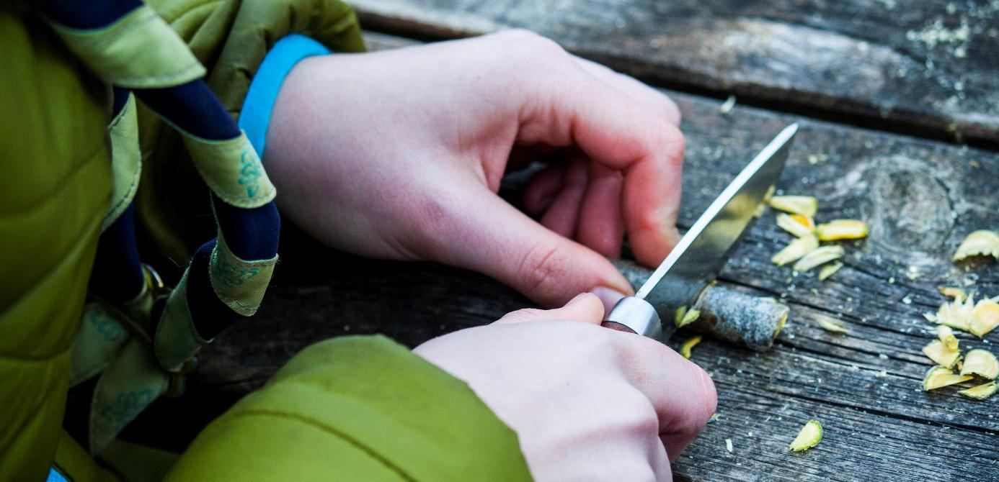
Foto: Kine Nyhammer

2.1 Ung Aktiv Bjørgvin

Ung Aktiv Bjørgvin er en gruppe engasjerte og unge ledere som arbeider med å arrangere patruljeførerkurs og andre arrangement for speidere i vandrer alder. Gruppen består fortrinnsvis av unge ledere fra 16-26 år. De som har vært med i 2022 er: Morten Ormberg, Astrid Fykse Jacobsen, Åsmund Aarvik, Stina Stene, Hedda Blomvågnes, Mari Benjaminsen, Malin Nikøy Hammersland, Andreas Severin Brattebø, Emma Elisa Johansen Orrebakken, Simen Eckhoff Færden, Malene Berg-Meyer, Marta Emma Lindås-Blaha, Lene Marie Mjelde Haugland, Julie Dyrli, Ingeborg Holemark, Erle Utle Svartveit, Elisa Linnea Monstad Vea, Martin Bakke Slåtsveen og Lasse Lotsberg

Videregående Patruljeførerkurs, 22.-24. april, Kvarven Fort i Gravdal
Patruljefører VG er det neste steget på vei for å bli en skikkelig patruljefører. Det er det andre av tre patruljeførerkurs som arrangeres i Bjørgvin krets, og du får lære de mest grunnleggende tingene du trenger å kunne for å lede en patrulje i det daglige speiderarbeidet og på tur. I 2022 ble kurset også arrangert på Kvarven fort i Gravdal. Kurset hadde 16 deltakere, fra 4 forskjellige grupper. I tillegg til 6 supre ledere i stab. Kurset tar opp patrulje ledelse på tur, sikkerhet på tur, førstehjelp, tur ferdigheter, mobbing, samarbeid og lek, kart og kompass

Vandrerfilmnatt 29. oktober, Eidsvåg Kirke
Vandrerfilmnatt ble også arrangert etter bymanøveren i Bergen. Arrangementet hadde 22 deltakere og 6 ledere fra 6 forskjellige grupper. Vi koste oss masse denne gangen også. Dette ble første arrangement som ledere for to av lederne.

Ungdomstur 10.-12. Desember, Dyrkolbotn Fjellstove
Endelig kunne vi arrangere ungdomstur igjen! Med mye reklamering på forhånd fikk vi akkurat nok deltagere til at det var fornuftig å gjennomføre. Vi var 60 deltakere og 17 ledere. Vi hadde med oss mange nye ledere for å rekruttere til Ung Aktiv. Det ble avholdt peff ting og gjennomført festmiddag. Vi har evaluert turen og skal gjøre justeringer for neste år.

Avlyste/utsatte arrangementer
Peffkurs 3, begge hovedlederne fikk nye vaktlister og måtte jobbe den helgen.
Patruljefører Grunnkurs, mangel på ledere. Blir arrangert for 2022, 27.-29. januar 2023.

2.2 Mentorgruppen

Mentorgruppen bestående av Wenche Orrebakken, Herleik O. Johnsen, Vanja S. Flatberg, Karen H. Velure og Erlend V. Thorsen sitt arbeid for kretsen er å være en ressurs for unge ledere og bidra med voksent nærvær.

I løpet av 2022 var det noe redusert aktivitet siden en del aktiviteter ble avlyst, men det ble avholdt et mentormøte i mars og vi var representert på ungdomstur vinter.

Det er også jobbet med rekruttering til mentorgruppen og vi har to som ønsker å bidra, slik at vi er rustet til et aktivt 2023.

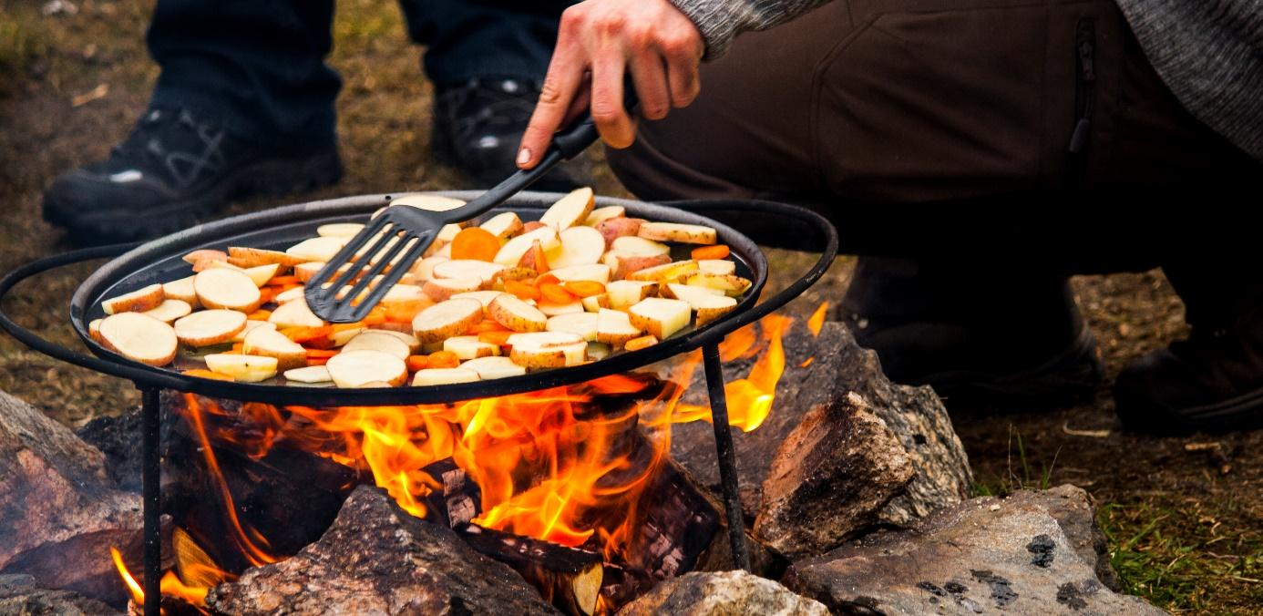
Foto: Kine Nyhammer

2.3 Roverarbeid
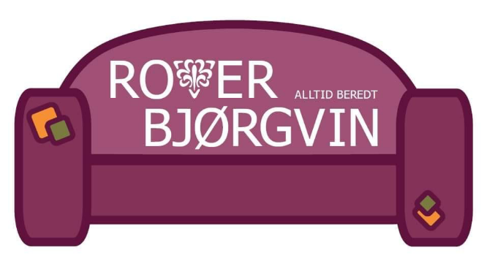
Medlemmer i roverombudet
Simen Eckhoff Færden (leder og roverkontakt)
Andreas Severin Brattebø (nestleder)
Erlend Fagerland Øgaard (medlem)
Malin Nikøy Hammersland (vara)

Oppsummering av året
I 2022 var samfunnet langt mindre preget av coronarestriksjoner en tidligere, noe som har ført til at Roverombudet endelig kunne avholde fysiske arrangementer igjen. Dessverre har blant annet pandemien bidratt til færre og færre deltakere på arrangementene, noe som både begrenser hvilke arrangementer som kan gjennomføres, men også har gjort at Roverombudet sliter stort med rekruttering av nye medlemmer. Likevel har det blitt avholdt en god del aktivitet, som listet opp under.
Ombudsmøter og kveldsarrangementer
Det har blitt avholdt syv ordinære ombudsmøter i 2022, i i tillegg til noen mindre møter for å diskutere enkeltsaker. I høst ble det et lengre opphold grunnet planlegging og gjennomføring av Roverfemkamp 2022. Det har blitt forsøkt avholdt buldring, men arrangementet fikk ingen påmeldte. Derfor har Roverombudet valgt å sette fokus på større arrangementer.

iScout
Roverne i Bjørgvin stilte i år, som i fjor, med lag på iScout. Arrangementet ble avholdt 5.-6. mars. iScout er en internasjonal roverkonkurranse som går ut på å løse kreative oppgaver og utfordrende spørsmål om kulturer, land og steder over hele verden. Arrangementet ble gjennomført med alle fysisk tilstede, og det var ca. åtte deltakere.

Rover-rally-rebus
13. juni arrangerte vi roverrallyrebus og fikk også en del rovere fra NSF til å være med på leken. Vi var totalt seks biler som deltok og avsluttet på speiderhytten til 41. Bergen med kake og god stemning.

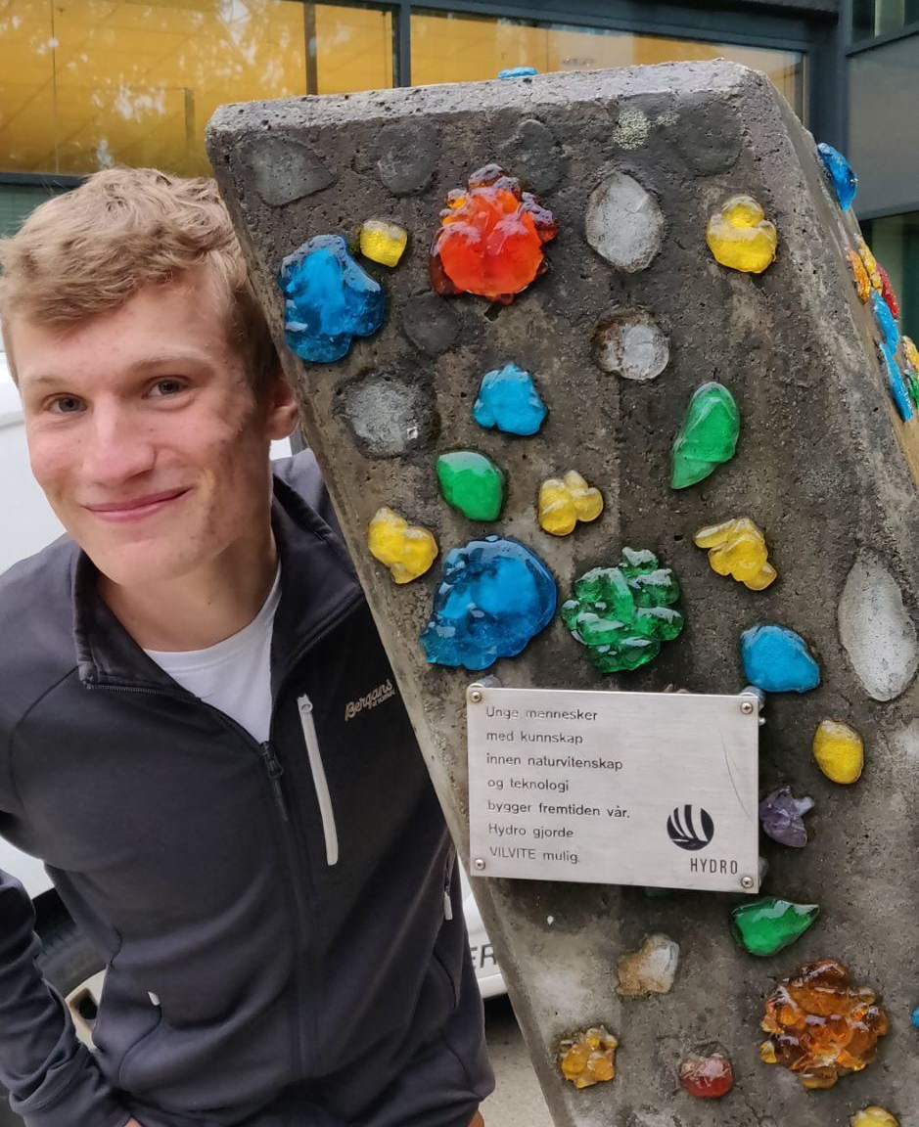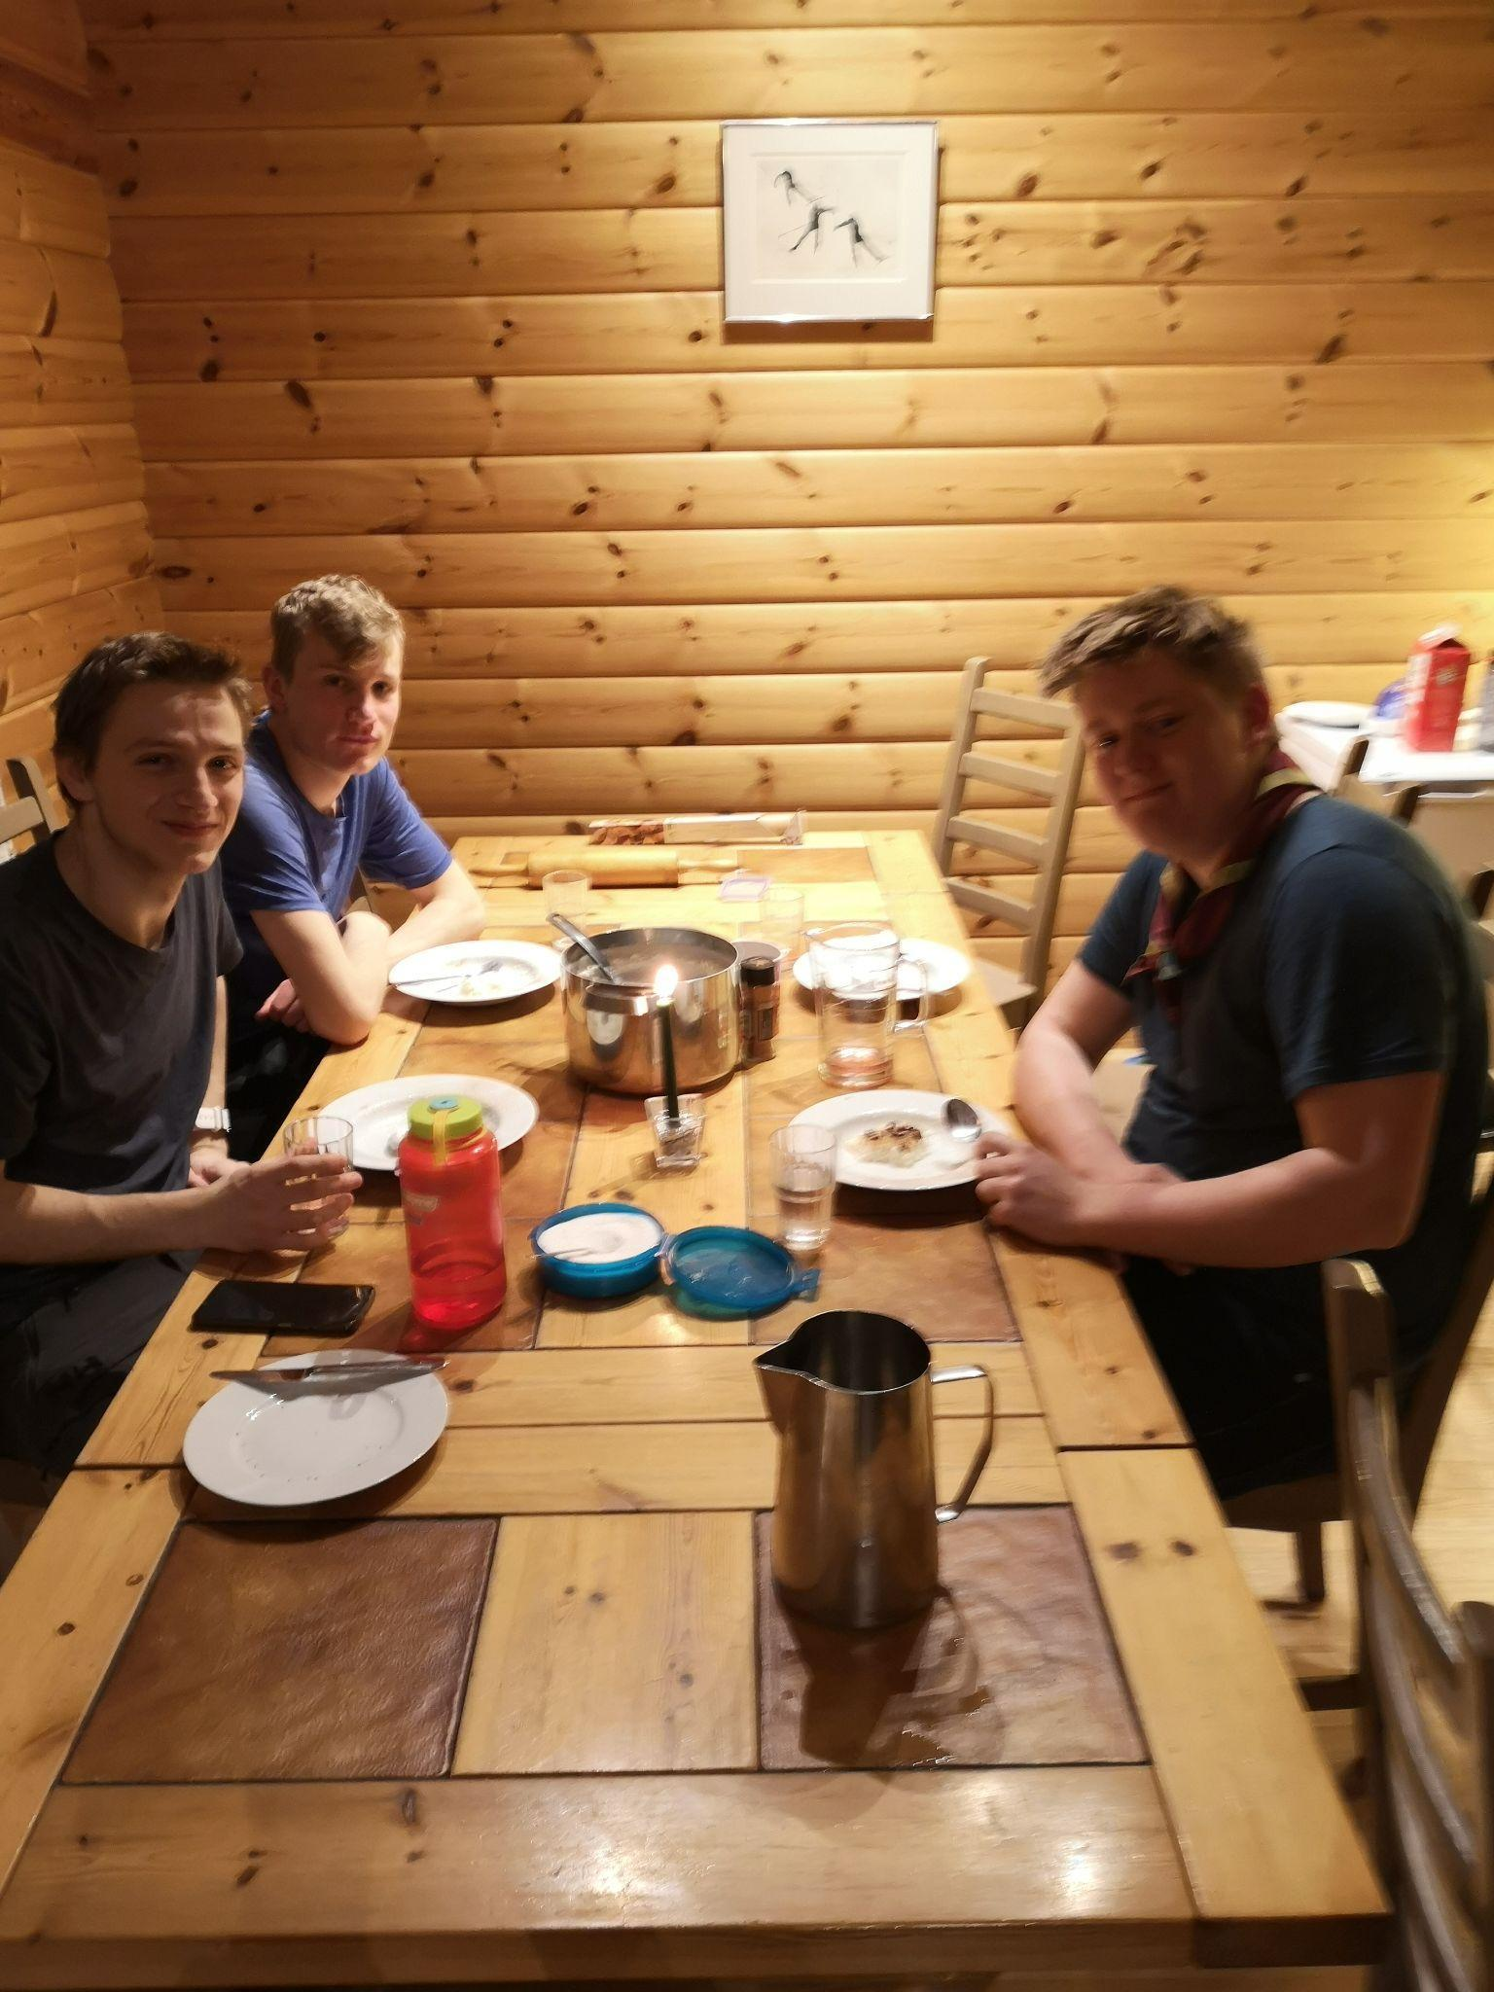
Rover-kickoff og Roverting
Mandag 29. august ble det arrangert Roverting på speidersenteret. Her ble ulike saker diskutert og nytt ombud valgt. Arrangementet hadde fem deltakere.

Roverfemkamp
Under Roverkongress 2022 ble Bjørgvin krets valgt til å arrangere Roverfemkamp 2022. Roverombudet samarbeidet med rovere fra NSF, og arrangementet ble avholdt 16.-18. september i Kollevågen på Askøy. Det var litt over 100 personer til stede. Roverfemkamp er et nasjonalt arrangement der lag med rovere fra hele Norge konkurrerer i fem grener over en helg. Disse er teori, valgfri oppgave, hemmelig oppgave, orientering og hinderløype. Det ble også avholdt flere planleggingsmøter før femkampen, samt evalueringsmøte i ettertid. Dette gjorde også at det ikke ble avholdt andre møter eller arrangementer i denne perioden.

Juletur
17.-18. desember kunne roverjuletur gjennomføres for første gang siden corona-viruset brøt ut. Turen inneholdt blant annet snømannkonkurranse, pepperkakebaking og julestrømpejakt. Dag to fikk vi besøk av et tidligere ombudsmedlem som holdt en klimaworkshop på vegne av et klimautvalg i LNU. Arrangementet hadde fire deltakere.

2.4 Snøhulekurs

Snøholekurset blei arrangert fleire år på overtid grunna pandemi 19.-20. mars 2022 på Finse. Staden var ei flate aust for Finse, ved nokre småvatn vest for Torbjørnstølsbekken. Dette er like ved løypa nordaustover mot Sanddalsvatnet og eit par steinkast frå dei ytste hyttene på Finse, med kort veg og slak unnabakke dersom noko skulle skje. Med 40 deltakarar og 12 leiarar var det rekordmange med som fikk lære om å overleve i vinterfjellet, og veret var stabilt og bra begge dei to kursdagane. Holetype var flatmarksgrop i Finsesatelitt, men vi rakk ikkje å dekke heile midtgangen med blokker, noko som ikkje var optimalt. Det var litt mange deltakarar, sjølv om det var gjennomførbart. Men med aldersgruppe frå 8. klasse og oppover er ikkje gravinga alltid like effektiv, noko som må kompenserast med leiarar dersom ein skal bli ferdig på ein dag. I 2023 blir meir bruk av kantgroper aktuelt. Vi fekk fleire gode tilbakemeldingar på kurset, som gir både utfordringar og ei god kjensle av meistring for speidarar i alle aldrar.

Beste helsing frå Dag

3. Arrangementer i samarbeid med andre

3.1 Vestlandsmesterskap i speiding

6.-8.mai ble VM i speiding arrangert på Herdla. Det var som vanlig et flott arrangement med gode speideroppgaver, denne gangen i fint vær. 7 patruljer fra KFUK-KFUM-speiderne deltok av totalt 23. Iskløver (Rolland), Pinnedyr (41.Bergen) og Hugin og Munin (Morvik) kvalifiserte seg til VM. 3 patruljer fra KFUK-KFUM-speiderne deltok i småspeiderløypen.

3.2 Bymanøver 30. oktober, Bergen

Bymanøver gikk av stabelen lørdag 29. oktober. Bymanøver er en postløype som snor seg
gjennom gatene i Bergen sentrum. På hver post møter patruljene praktiske og spennende
oppgaver. Målet er å sanke flest mulig poeng på hver post, og så klare å komme seg til mål
ved Speidersenteret. Småspeidere har sin egen løype.
Bymanøver er felles for Bjørgvin krets og Hordaland krins.

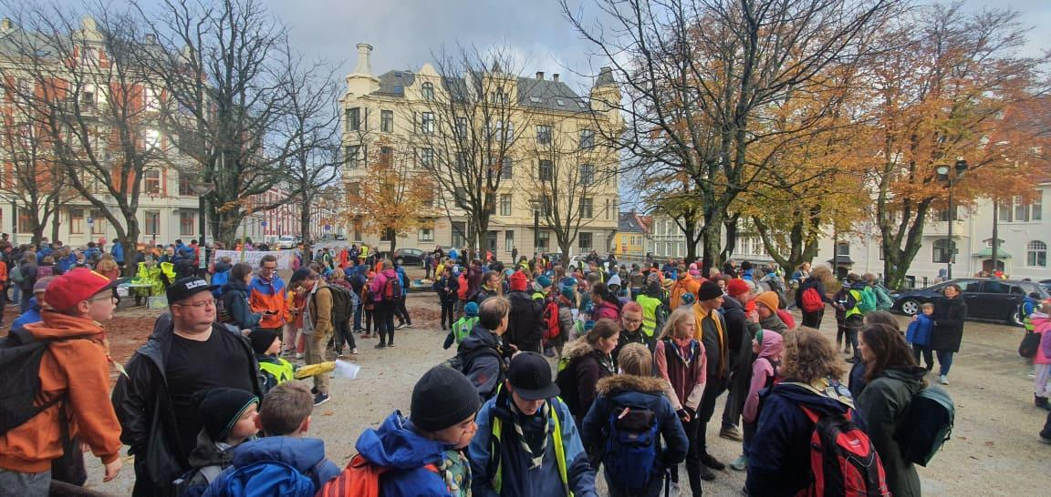
Foto: Kine Nyhammer
Bymanøveren starta som vanlig med gudstjeneste/Scouts Own i Johanneskirken før patruljane begynte på postløypa. Det var god stemning blant alle deltakande patruljar og postvaktar.
I år var også vaffelsalget ved Speidersenteret tilbake, som St. Georgs Gildene sto for.
På manøverdagen var det 49 deltagende patruljer i speiderløypen og 32 i småspeiderløypen. Fra Bjørgvin krets var det 21 patruljer i speiderløypen og 13 patruljer i småspeiderlypen, totalt 34 patruljer fra Bjørgvin krets.

Resultater:
Speiderløypen:
1 |  | Pinnedyr | 41. Bergen | KM
2 |  | Hvalross | Laksevåg | KM
3 |  | Regnbueørret | Kolltveit BK | NSF

Småspeiderløypen:
1 |  | Stifinner | Laksevåg | KM
2 |  | Fanafjell 2 | Fanafjell | NSF
3 |  | Hoggorm | 41.Bergen | KM

Kretsstyret og komiteen ønsker å takke alle som bidrog til at det blei eit flott arrangement.

4. Deltakelse på landsplan

4.1 Roverkontaktsamling

I år deltok Simen Færden og Andreas Brattebø på Roverkontaktsamling og Kretsforum på vegne av kretsen, samt Malin som medlem av Rovernemnda. Arrangementet fant sted på Hadeland 20. -21. oktober. På roverkontaktsamling samles roverkontaktene i Norge for å dele erfaringer, gode samtaler og ny inspirasjon. Det diskuteres også viktige saker for krets og forbund. Det samme skjer på Kretsforum, men da også med representanter fra sentrale deler av organisasjonen og kretsstyrene.

4.2 Roverkongress

11.-13. februar ble det avholdt digital roverkongress, hvor Malin Hammersland deltok og ble valgt inn som medlem i Rovernemnda. Roverkongress er stedet roverne kan si sin mening om roverarbeidet i Norge. Kretsen ble også valgt til å avholde årets roverfemkamp.

4.3 NM i speiding 10.-12. juni i Levanger, Trøndelag

Patruljene Iskløver (Rolland), Pinnedyr (41.Bergen) og Hugin og Munin (Morvik) kvalifiserte seg til NM, og de representerte Bjørgvin krets på en utmerket måte. På tross av lang reisevei og skiftende vær klarte de å oppnå 23. plass (41. Bergen), 58. plass (Rolland) og 85. plass (Morvik) av i alt 111 deltakende patruljer fra hele landet.

5. Samarbeidspartnere

5.1 Speidersenteret: Husstyret

Husstyret ble opprettet da Bjørgvin krets av Norges KFUK-speidere og Bjørgvin krets av Norges KFUM-speidere ble leietakere hos Hordaland krins av Norges speiderforbund i 1997. Det bestod og består selvfølgelig av representanter for Hordaland krins som eiere av Speidersenteret i tillegg til 2 representanter fra Bjørgvin krets av Norges KFUK/KFUM-speidere som leietakere. I 2022 var K/M-speidernes representanter Nils Agnar Eldholm og Guri Kaland Sværen.
I starten da senteret skulle etableres, hadde styret månedlige møter. Etter som årene er gått, er det behovet minket. Pandemien gjorde også sitt til at en nå har en situasjon der den nødvendige vasken av kluter og kjøkkenhåndklær foretas av Guri mens diverse reparasjoner ol avtales med og foretas av resten av styret i tett samarbeid med senterets daglige leder, Endre Helland.
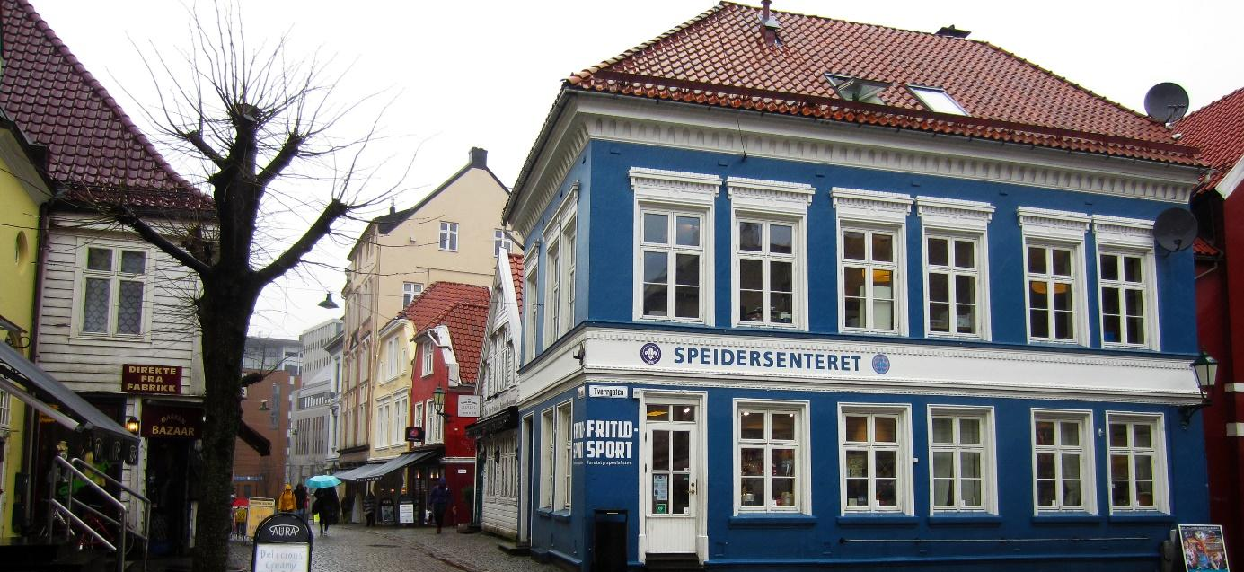
Foto: Kine Nyhammer

5.2 Hordaland krins av Norges Speiderforbund (NSF)

I tillegg til å samarbeide om VM, Bymanøver og KULtur, har de to kretsene felles kontorlokaler på Speidersenteret. Det selges KM-skjorter og andre KM-artikler i speiderbutikken Fritid-Sport på Speidersenteret.

5.3 KFUK–KFUM Bjørgvin

KFUK–KFUM Bjørgvin og Bjørgvin krets har ulike samarbeidsaktiviteter i løpet av året. Det har vært jobbet mye med å få til et tettere samarbeid innen ledertrening og LIV-kurs.

5.4 St. Georgs Gildene

St Georgs Gildene i Norge kunne feire sitt 70-årsjubileum i 2020. I Bergen har det vært St. Georgs gilder siden 1962. I dag er vi 3 gilder: 3. Bergen St. Georgs Gilde som holder til i speiderhuset på Laksevåg, 5. Bergen St. Georgs Gilde som holder til i Birkeland menighetshus og 6. Bergen St. Georgs Gilde som leier Småsalen i Biskopshavn kirke.
Hvert gilde har sine ca månedlige møter, vårtur og høsttur. I tillegg har hvert gilde sin spesialitet: 6. Bergen inviterer til Gå-rebusløp når høstsemesteret starter, 5. Bergen inviterer til «Syng med oss» ca i oktober og 3. Bergen inviterer til Kultursøndag ca i november. St. Georgsdag og Fellowshipdagen (gildenes svar på St. Georgsdagen og Tenkedagen) feirer vi sammen. Så har vi den store, felles utenlandsturen om høsten og ikke å forglemme våre ukentlige onsdagsturer. I 2022 har det vært mulig å gjennomføre alt dette.
Den viktigste delen av St. Georgs Gildenes formål er «å støtte speidersaken». Det gjør vi ved å hjelpe til på Vestlandsmesterskap, Bymanøver og kretsleirer. Vi kan spørres om å trå til. Det gjør 4.Bergen-Sandviken NSF hvert år når de trenger hjelp til utdeling av bananer og saft i forbindelse med Stolzen opp.
Medlemmene våre er tidligere speidere fra begge forbund med venner, kjente og familie. Vi er en sosial gjeng og alle er hjertelig velkomne enten for å få en sosial setting sammen med voksne i tillegg til speideren eller bare en sosial setting sammen med voksne.

6. Grupper og medlemmer

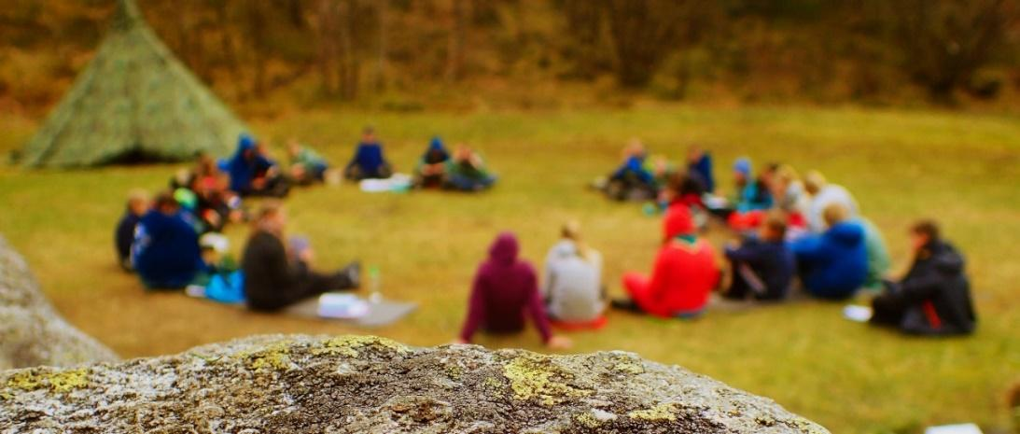
Foto: Kine Nyhammer

6.1 Medlemstall

Det var 516 betalende medlemmer i Bjørgvin krets ved utgangen av 2022.

6.2 Nye grupper

Det ble ikke startet opp noen nye grupper i Bjørgvin krets i 2022.

6.3 Nedlagte grupper

Det ble ikke lagt ned noen grupper i Bjørgvin krets i 2022.

6.4 Gruppeoversikt per des. 2022

Grupper | 2016 | 2017 | 2018 | 2019 | 2020 | 2021 | 2022
Alversund | 49 | 51 | 53 | 42 | 25 | 30 | 48
Austrheim (hvilende) | 8 | 8 | 1 | 1 | - | - | -
41. Bergen | 25 | 53 | 70 | 69 | 64 | 76 | 74
Birkeland | 20 | 21 | 20 | 18 | 18 | 15 | 9
Biskopshavn (hvilende) | 35 | 34 | 11 | 1 | 1 | 1 | 1
Bjørgvin Kretsgruppe | 2 | 2 | 2 | 3 | 2 | 2 | 2
Bybanen | 6 | 7 | 5 | 4 | 3 | 2 | 1
Eidsvåg | 57 | 60 | 66 | 59 | 74 | 67 | 51
Flaktveit | 9 | 9 | 4 | 3 | 4 | 4 | 3
- Florvåg (hvilende) | 19 | 20 | 17 | 0 | - | - | -
Fyllingsdalen (hvilende) | 25 | 12 | 4 | 2 | 3 | 3 | -
Hamre | - | - | 9 | 9 | 9 | 6 | -
Knarvik (hvilende) | 2 | 0 | 2 | 2 | 2 | 2 | 2
Laksevåg | 24 | 22 | 33 | 36 | 38 | 40 | 40
Loddefjord 1 | 30 | 23 | 23 | 33 | 28 | 19 | 24
Meland (hvilende) | 8 | 8 | 5 | 3 | 2 | 1 | -
Morvik | 39 | 38 | 36 | 29 | 23 | 18 | 14
Nordås Steinsvik | 35 | 35 | 29 | 21 | 74 | 80 | 46
1. Os | 90 | 90 | 100 | 76 | 82 | 87 | 94
Radøy (hvilende) | - | - | - | - | 2 | 50 | 30
Rolland | 68 | 72 | 52 | 46 | 64 | 53 | 50
Steinsvik | 40 | 34 | 27 | 53 | - | - | -
Tofterøy | 3 | 3 | 3 | 9 | 19 | 21 | 27
Sum aktive medlemmer | 613 | 602 | 572 | 519 | 534 | 576
Sum betalende medlemmer | 610 | 559 | 485 | 519 | 488 | 508 | 516

Herleik Overøye Johnsen (leder) Morten Ormberg (nestleder)

Christian Lundberg Karina Myrdal

Baard Brattebø (medlem) Martine Akse (medlem)

